

Pasvalio rajono savivaldybės taryba

Sprendimas
DĖL GATVIŲ PAVADINIMŲ SUTEIKIMO PASVALIO RAJONE

2021 m. rugsėjo 29 d. Nr. T1-190
Pasvalys

Vadovaudamasi Lietuvos Respublikos vietos savivaldos įstatymo 6 straipsnio 27 punktu, 16 straipsnio 2 dalies 34 punktu, Pavadinimų gatvėms, pastatams, statiniams ir kitiems objektams suteikimo, keitimo ir įtraukimo į apskaitą tvarkos aprašu, patvirtintu Lietuvos Respublikos vidaus reikalų ministro 2011 m. sausio 25 d. įsakymu Nr. 1V-57 „Dėl Numerių pastatams, patalpoms, butams ir žemės sklypams, kuriuose pagal jų naudojimo paskirtį (būdą) ar teritorijų planavimo dokumentus leidžiama pastatų statyba, suteikimo, keitimo ir apskaitos tvarkos aprašo ir Pavadinimų gatvėms, pastatams, statiniams ir kitiems objektams suteikimo, keitimo ir įtraukimo į apskaitą tvarkos aprašo patvirtinimo“ (Lietuvos Respublikos vidaus reikalų ministro 2014 m. kovo 13 d. įsakymo Nr. 1V-178 redakcija) (su visais aktualiais pakeitimais), atsižvelgdama į Pasvalio rajono savivaldybės administracijos Pasvalio apylinkių seniūnijos 2020 m. rugpjūčio 11 d. raštą ASI-333 „Dėl gatvės pavadinimo suteikimo“, Pasvalio rajono savivaldybės taryba nusprendžia
suteikti pavadinimus:
1. Pasvalio apylinkių sen. Papyvesių k. esančiai gatvei Atžalyno g. (1 priedas).
2. Pasvalio apylinkių sen. Talačkonių k. esančiai gatvei Palėvenės g. (2 priedas).
Sprendimas gali būti skundžiamas Lietuvos Respublikos administracinių bylų teisenos įstatymo nustatyta tvarka.

Savivaldybės meras Gintautas Gegužinskas

Pasvalio rajono savivaldybės taryba
2021 m. rugsėjo 29 d. sprendimo Nr. T1-190
1 priedas
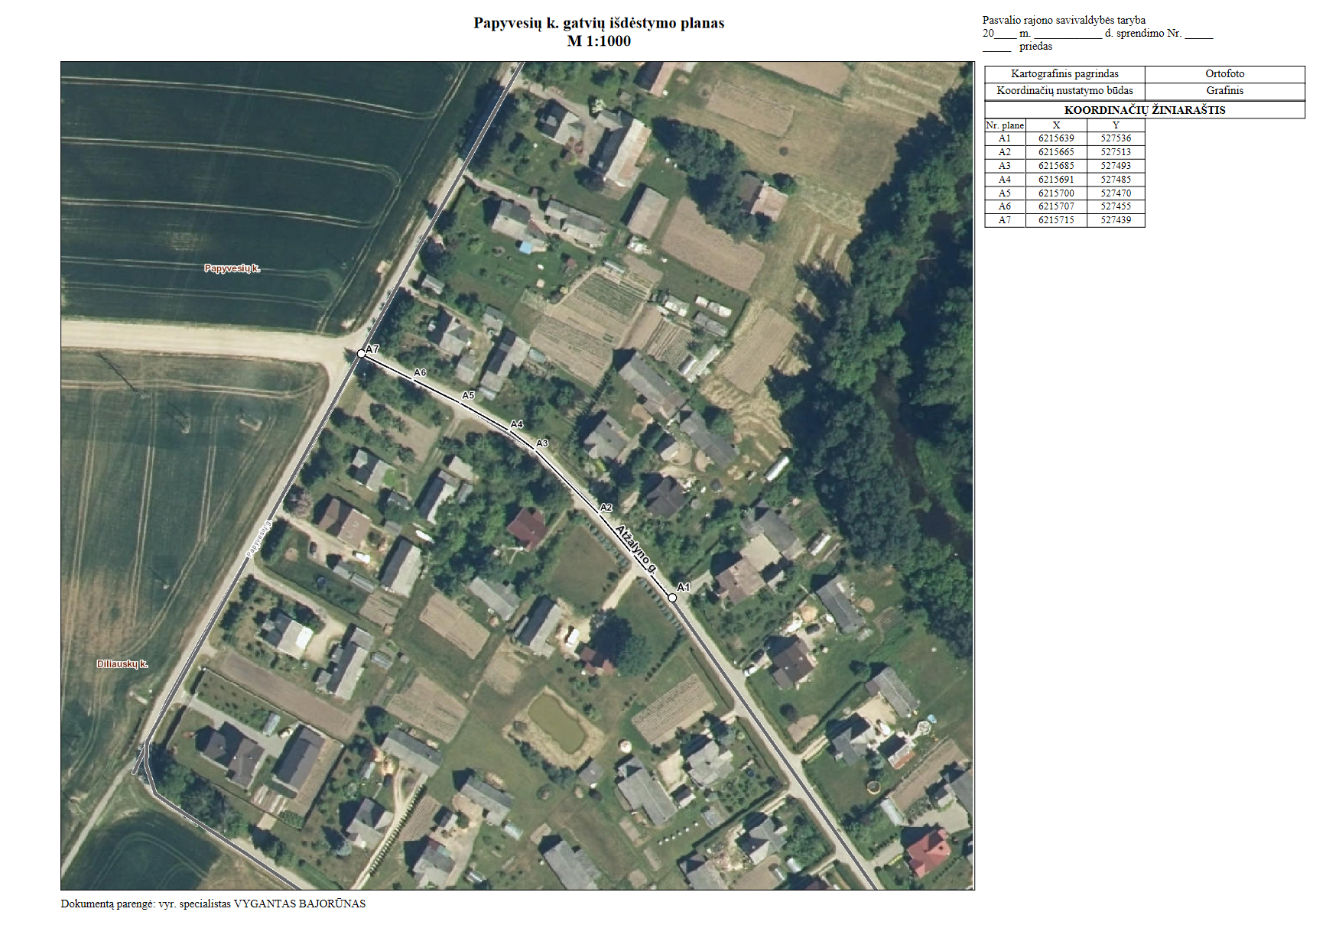

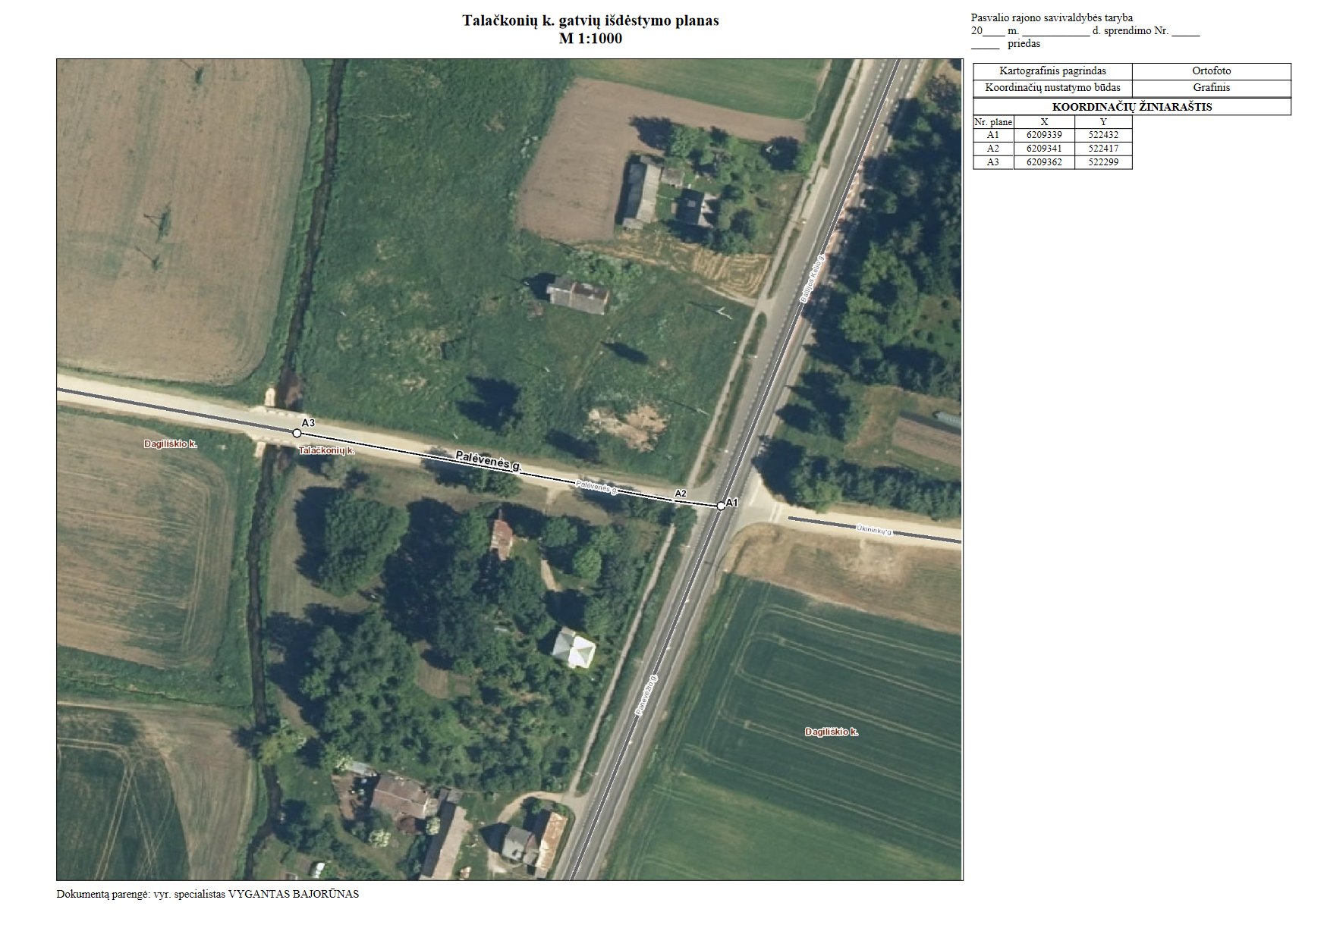
Pasvalio rajono savivaldybės taryba
2021 m. rugsėjo 29 d. sprendimo Nr. T1-190
2 priedas

